Форма «Посетители»

17 Общие задачи

### Тест 17.1 Переход с использованием Tab в режиме редактирования

|  |  |
| --- | --- |
| **Дата** | **Внесение изменений. Примечание.** |
| 07.08.2018 | Создание теста |
|  |  |
|  |  |

|  |  |
| --- | --- |
| **Дата** | **Прохождение** |
|  |  |
|  |  |

На следующем изображении указан порядок движения фокуса при использовании Tab

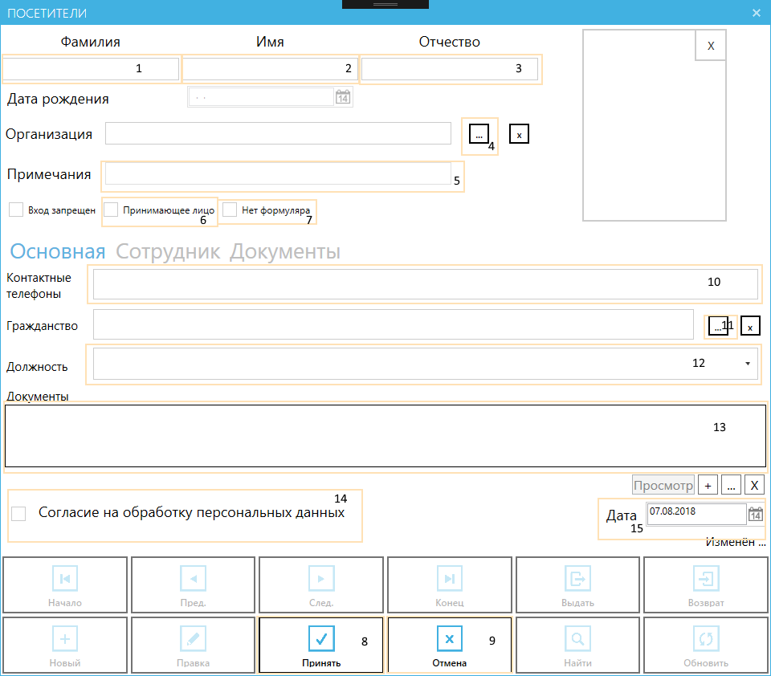

### Тест 17.2 Переход с использованием Enter в режиме редактирования

|  |  |
| --- | --- |
| **Дата** | **Внесение изменений. Примечание.** |
| 07.08.2018 | Создание теста |
|  |  |
|  |  |

|  |  |
| --- | --- |
| **Дата** | **Прохождение** |
|  |  |
|  |  |

На следующем изображении указан порядок движения фокуса при использовании Tab

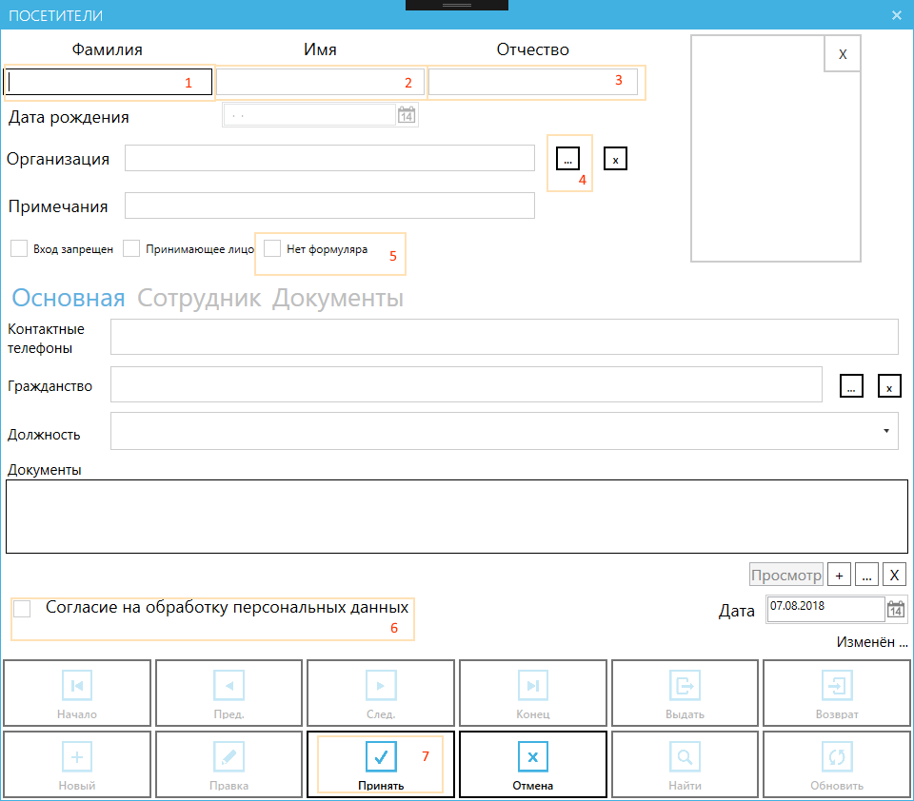

### Тест 17.3 Реализовать алгоритм визуализации скрытия вкладки «Сотрудник», если организация не является главной

|  |  |
| --- | --- |
| **Дата** | **Внесение изменений. Примечание.** |
| 07.08.2018 | Создание теста |
|  |  |
|  |  |

|  |  |
| --- | --- |
| **Дата** | **Прохождение** |
|  |  |
|  |  |

На следующем изображении указан порядок «движения» состояний

1. Открытие формы редактирования

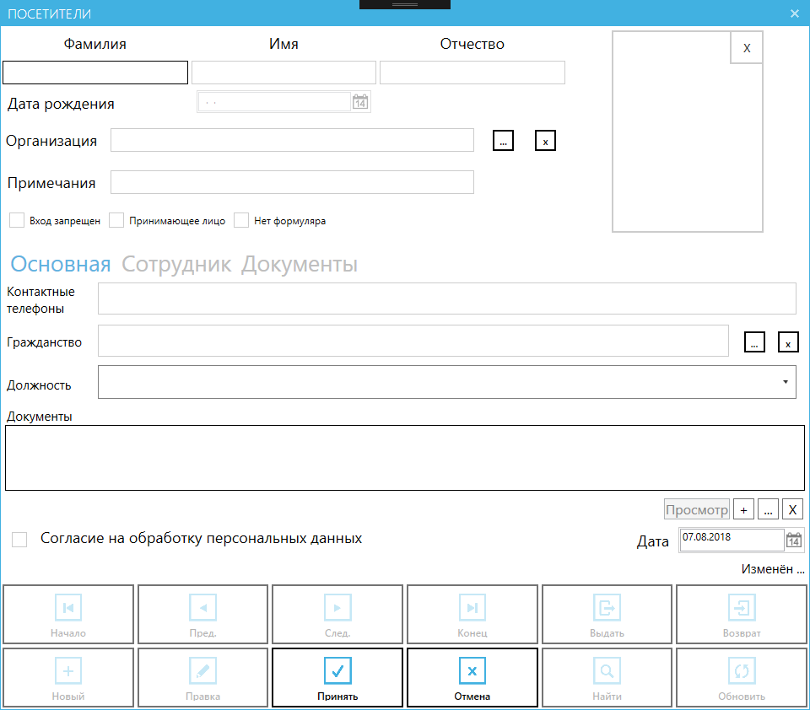

1. Выбор организации

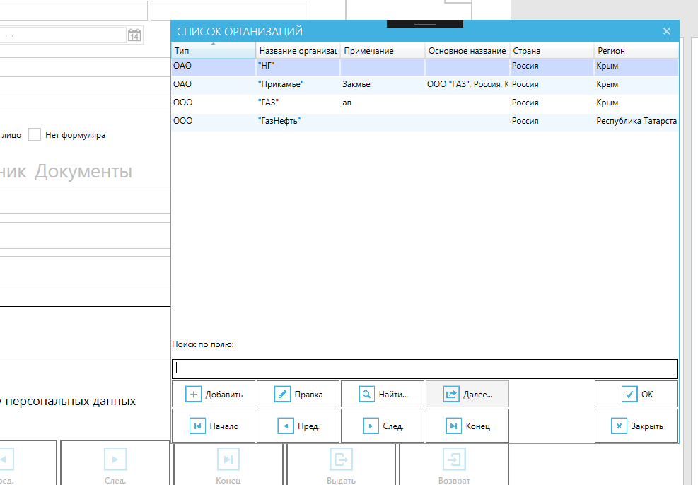

1. Если организация не главная, вкладка «Сотрудник» скрывается

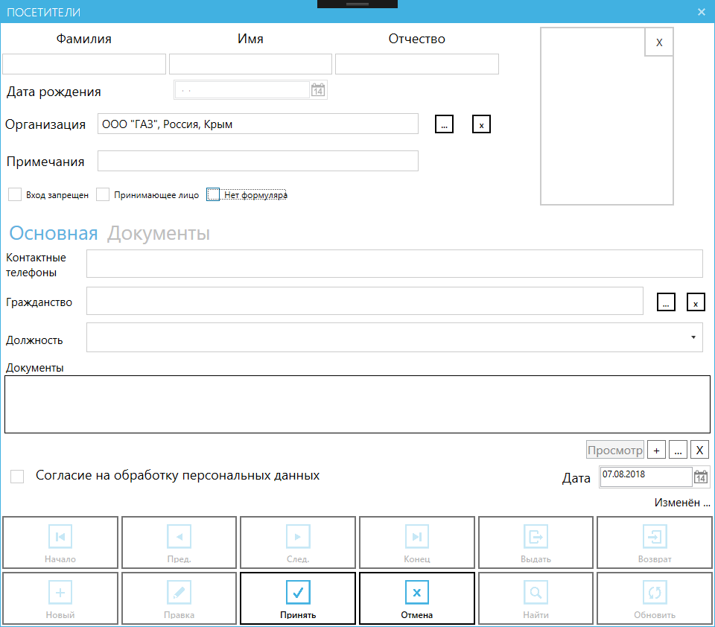

### Тест 17.4 Реализовать логику работы с полем «Примечания» при работе с формой в режиме просмотра

|  |  |
| --- | --- |
| **Дата** | **Внесение изменений. Примечание.** |
| 07.08.2018 | Создание теста |
|  |  |
|  |  |

|  |  |
| --- | --- |
| **Дата** | **Прохождение** |
|  |  |
|  |  |

Данное поле должна быть изменяемой и в режиме просмотра, так и в режиме редактирования. Но в режиме редактирования она по умолчанию доступна, а режиме просмотра – после нажатия кнопки редактирования (рис 1).

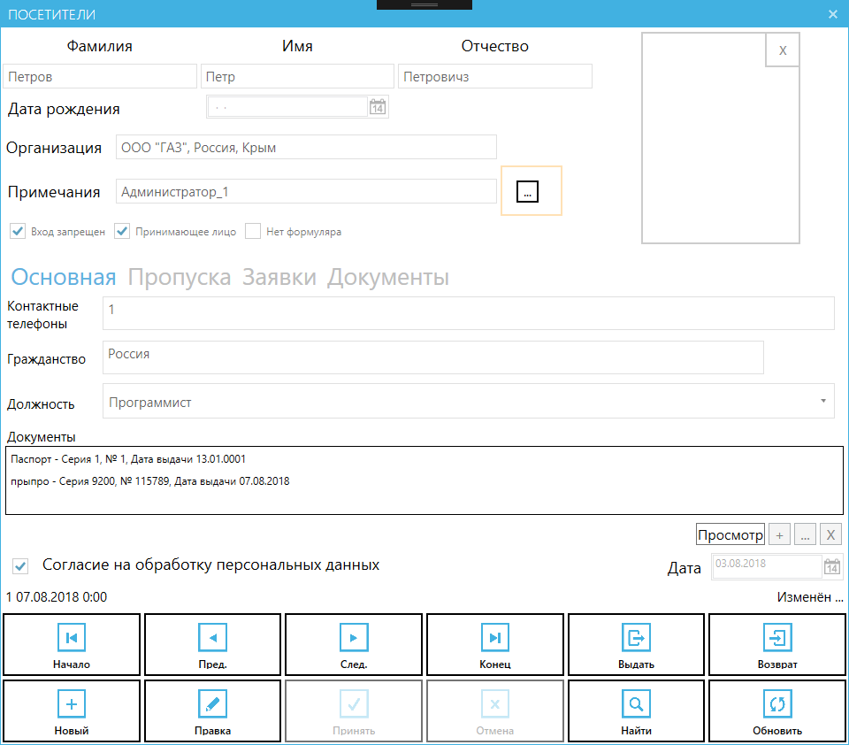

Рис 1. Указана кнопка активации редактирования в режиме просмотра

После нажатия кнопки активируется поле «Примечание» с отображением кнопок для

(рис 2):

-  подтверждения изменений

-  отмена изменений

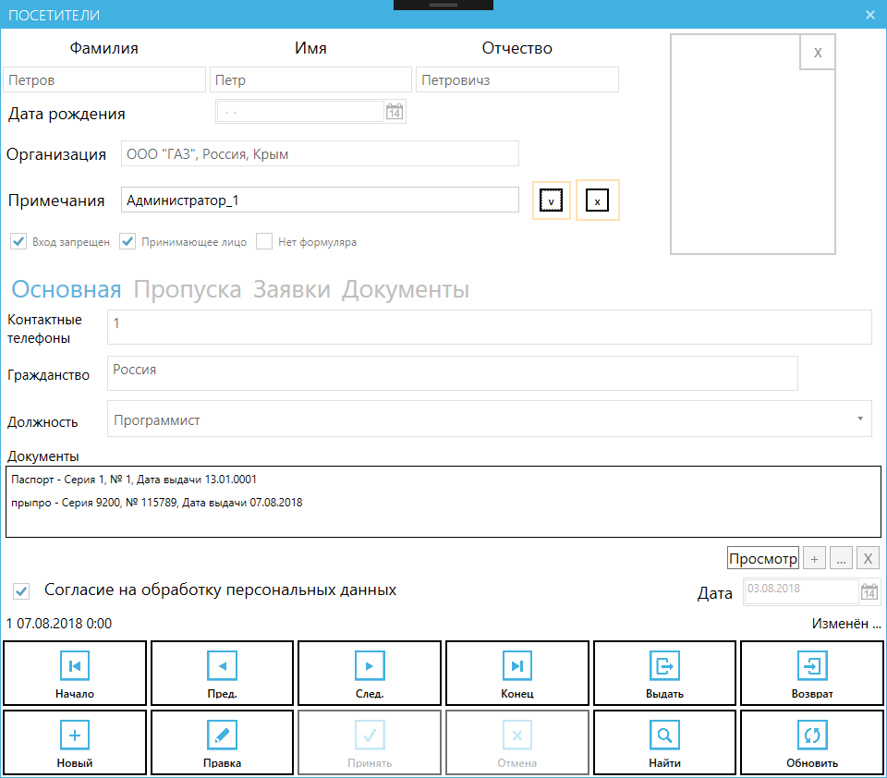

Рис 2.

После подтверждения изменений, они записываются в БД

При отмене изменений – возвращается старое значение